Colegio Señor de Mailín
DIEGEP Nº 3265
DISTRITO DE MALVINAS ARGENTINAS
San Pedro 465 (1613)
Villa de Mayo - Bs. As- Tel/Fax: 011-4463 - 8461
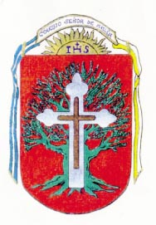

CONTINUIDAD PEDAGOGICA II
Proyecto: “Viaje al mundo de los pueblos originarios”
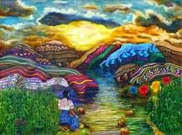

DOCENTE: Clauser Mariana CURSO: 5°
ÁREA: Practica del lenguaje Fecha: 9 de septiembre de 2020
Hola familias ¿cómo están? Continuamos trabajando. La semana pasada nos encontramos en las videoconferencias desde classroom, donde son un momento de conexión para realizar actividades áulicas, juegos, charlas explicativas, lecturas, intercambiar de dudas, el cual es importante lograr esto porque se irá trabajando, afianzando y fortaleciendo contenidos de las áreas. No es un tiempo perdido, es un tiempo de gran valor donde se irá viendo los logros y avances de cada uno. Y también los días martes de 9: 00 a 10:00 hs, nos encontramos por classroom para dar una clase de apoyo de algún tema que no se llegó a comprender.
Las actividades se subirán a la plataforma del colegio (http://colegiomailin.edu.ar/) y al CLASSROOM donde ahí mismo podrán realizar las devoluciones de los trabajos.
Entonces recuerden enviar las actividades al mismo classroom, este comenzará ser el camino para trabajar. Seño Mariana.
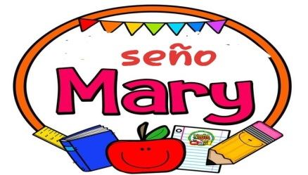
Práctica del lenguaje Fecha: 9 de septiembre de 2020

Proyecto: “Viaje al mundo de los pueblos originarios”

Iniciamos este nuevo proyecto donde vamos a conocer las leyendas, para esto vamos a leer y analizar los siguientes textos para compartir en la próxima clase, videoconferencia.
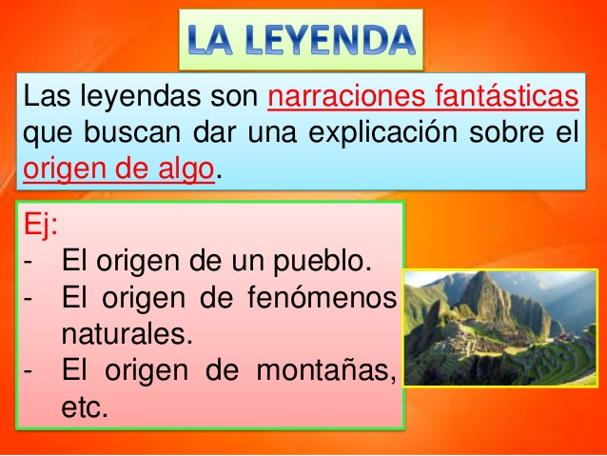
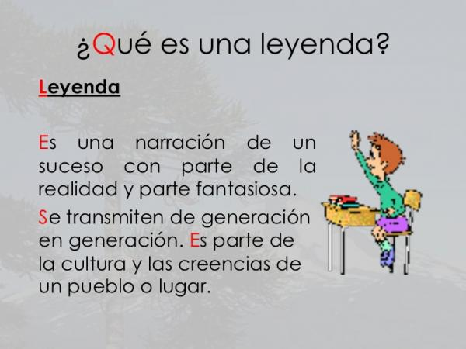
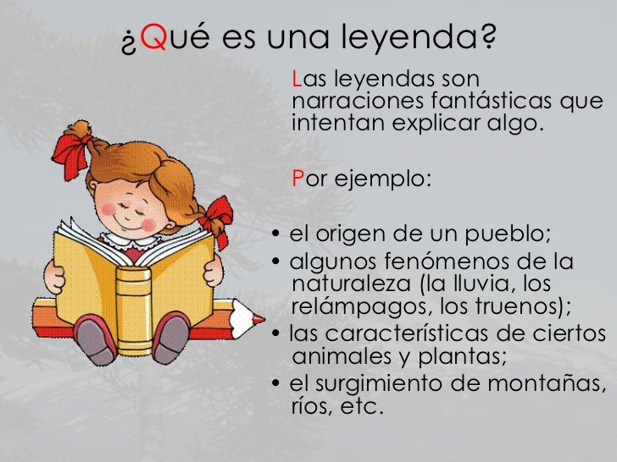

Actividad:
1) Leer la siguiente leyenda
LEYENDA DE LA YERBA MATE: UNA LEYENDA GUARANÍ (Versión breve del original de Eduardo Galeano)
Cuenta una antigua leyenda guaraní, que la luna se moría de ganas de pisar la tierra. Quería probar las frutas y bañarse en el río.
Un atardecer, gracias a las nubes, pudo bajar. Desde la puesta del sol hasta el alba, las nubes cubrieron el cielo para que nadie advirtiera que la luna faltaba.
Fue una maravilla la noche en la tierra. La luna paseó por la selva del alto Paraná, conoció misteriosos aromas y sabores, y nadó largamente por el río.
Pero cuando llegó a la ribera se encontró con un jaguar que intentó arrojarse sobre ella con sus afilados dientes. Un labrador la salvó, espantando al jaguar, y llevándose a la luna a su casa para calmar su temor.
Llegaron a su humilde choza, levantada en un claro de la selva, lejos de la aldea. Allí vivía el labrador, con su mujer y su hija. La luna tuvo hambre y la mujer le dió unas tortillas de maíz, único alimento del que disponían.
Calmada y satisfecha, la luna se despidió de la familia y volvió al cielo.
A la noche siguiente, desde el cielo, la luna se asomó a la casa de sus amigos, y descubrió que en aquella choza no quedaba nada que comer. Para ella habían sido las últimas tortillas de maíz.
Entonces, conmovida, iluminó el lugar con la mejor de sus luces y pidió a las nubes que dejasen caer, alrededor de la choza, una llovizna especial. Al amanecer, en esas tierras habían brotado unos árboles desconocidos, y entre el verde oscuro de las hojas, asomaban unas flores blancas.
Así nació la yerba mate.
Dicen que desde entonces, la hija del labrador pasea por el mundo ofreciéndola a los demás, y es por eso que la yerba mate despierta a los dormidos, corrige a los haraganes y hace hermanas a las gentes que no se conocen.
2) comprensión de texto:

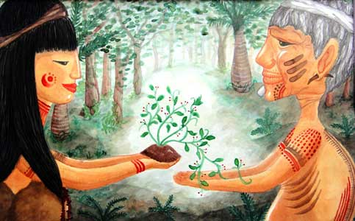
- ¿De cuál pueblo aborigen es esta leyenda?
- ¿Qué sucede en esta historia?
- ¿Quiénes son los personajes?
- ¿Qué sentimientos aparecen en la leyenda?

3) El placer de leer… compartimos la leyenda de otro pueblo, el cual comenzamos a investigar y escribir características de estos pueblos.
Pueblo Guaraní…
Pueblo Toba…

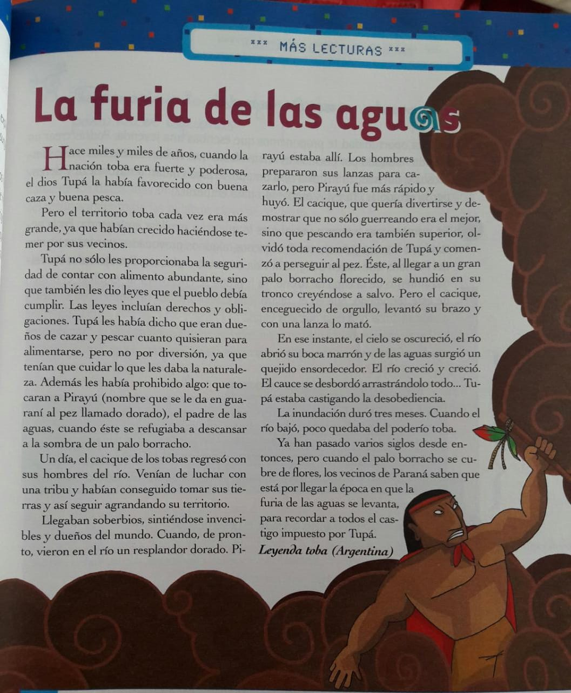

Para la clase de la videoconferencia tener bien leída esta leyenda del pueblo Toba. Practica en vos alta.

